ÉCOLE DES PONTS PARISTECH SUPAERO (ISAE), ENSTA PARISTECH, TELECOM PARISTECH, MINES PARISTECH, MINES DE SAINT-ÉTIENNE, MINES DE NANCY, TÉLÉCOM BRETAGNE, ENSAE PARISTECH (FILIÈRE MP) ÉCOLE POLYTECHNIQUE (FILIÈRE TSI)
CONCOURS D'ADMISSION 2015
SECONDE ÉPREUVE DE PHYSIQUE
Filière PC
(Durée de l'épreuve: 4 heures)
L'usage de la calculatrice est autorisé
Sujet mis à disposition des concours : Cycle international, ENSTIM, TELECOM INT, TPE-EIVP
Les candidats sont priés de mentionner de façon apparente sur la première page de la copie :
PHYSIQUE II - PC.
L'énoncé de cette épreuve comporte 7 pages.
- Si, au cours de l'épreuve, un candidat repère ce qui lui semble être une erreur d'énoncé, il est invité à le signaler sur sa copie et à poursuivre sa composition en expliquant les raisons des initiatives qu'il aura été amené à prendre.
- Il ne faudra pas hésiter à formuler les commentaires (incluant des considérations numériques) qui vous sembleront pertinents, même lorsque l'énoncé ne le demande pas explicitement. Le barème tiendra compte de ces initiatives ainsi que des qualités de rédaction de la copie.
ONDES INTERNES EN VALLÉE ENCAISSÉE
Ce problème comporte trois parties largement indépendantes. La première partie fait établir l'expression de la pulsation de Brunt-Väisälä caractérisant la troposphère lorsqu'elle est stablement stratifiée. Les ondes internes sont des ondes de gravité (comme les vagues) mais se propageant à l'intérieur d'un milieu continûment stratifié (comme les océans ou l'atmosphère). La deuxième partie a pour but d'obtenir la relation de dispersion de ces ondes. La troisième et dernière partie est une étude numérique de la propagation de celles-ci au sein d'une vallée encaissée idéalisée. Dans tout le problème, l'accélération de la pesanteur vaudra $g=9,8 m⋅{ s}^{−2}$ et la constante des gaz parfaits : $R=8,31 J⋅{ mol}^{−1}⋅{ K}^{−1}$. Les vecteurs sont surmontés d'un chapeau lorsqu'ils sont unitaires ( $\left\|{\hat{u}}_{x}\right\|=1$ ) ou d'une flèche dans le cas général.
I. - Atmosphère stablement stratifiée
La troposphère est la couche de l'atmosphère située entre 0 et 12 km au-dessus du sol. Il s'agit d'une couche de gaz stratifié verticalement, de l'air, que l'on modélisera par un gaz parfait diatomique. Cela signifie que sa masse volumique varie avec l'altitude suivant la verticale. Mais la troposphère est compressible et rarement isotherme parce que la chaleur qui provient du sol chauffé par le soleil est transmise aux couches atmosphériques voisines du sol, et peu aux couches supérieures. On suppose que les grandeurs physiques qui décrivent la troposphère ne dépendent que de l'altitude $z$ du lieu considéré.
En journée, la température décroît quand l'altitude augmente. On supposera le gradient de température uniforme (dans l'air sec) : $\frac{dT}{dz}=−C$ avec une constante $C=6,00⋅{10}^{−3} K⋅{ m}^{−1}$.
1- En supposant qu'au niveau de la mer, la température soit $t_{0}={15}^{∘}C$ calculer la température à Chamonix ( 1050 m ) puis au sommet du Mont-Blanc ( 4810 m ).
- 2 - En écrivant l'équilibre hydrostatique de chaque couche de la troposphère, déterminer l'expression de la pression en fonction de l'altitude $z$. On fera apparaître la constante $χ=\frac{gM}{RC}$ où $M=29,0 g⋅{ mol}^{−1}$ est la masse molaire de l'air. On relève une pression atmosphérique $p_{0}=1013hPa$ au niveau de la mer, calculer la valeur de la pression atmosphérique qui règne à Chamonix et au sommet du Mont-Blanc.
$◻3$ - On note $ρ(z)$ la densité volumique de masse de la troposphère. Montrer que son équation d'état est polytropique : $pρ^{−α}=cste$. On précisera la valeur numérique de la constante $α$ et l'on vérifiera que $1⩽α⩽γ$ où $γ$ est l'indice adiabatique de la troposphère.
- 4 - On suppose que l'épaisseur de la troposphère est constante, $z_{tr}=12 km$ et que la terre est une boule de rayon $R_{t}=6400 km$. Écrire l'expression de la masse $m_{tr}$ de la troposphère comme l'intégrale d'une fonction de $z$. En simplifiant l'expression de la fonction à intégrer en considérant les valeurs numériques impliquées, donner une estimation numérique de la masse de la troposphère.
La stratification verticale de la troposphère est responsable du principal mécanisme des mouvements verticaux qui s'y développent. Il repose sur le fait qu'une bulle d'air dont la densité est différente de celle de l'atmosphère ambiante se meut verticalement avec des accélérations différentes selon son altitude. Au cours de son ascension ou bien de sa descente, la bulle d'air change d'état thermodynamique (température, masse volumique). Considérons une bulle d'air notée $B$ et vérifiant par hypothèse les conditions suivantes :
- L'ensemble $B$ est homogène, constitué de particules d'air pour lequel on peut définir une masse volumique uniforme $ρ_{B}$ et une température uniforme $T$.
- L'ensemble $B$ se déplace suivant la verticale $Oz$ de manière adiabatique, autrement dit on suppose qu'elle se déplace suffisamment vite pour ne pas recevoir de tranfert thermique de la part des volumes voisins de la troposphère.
- La ou les transformations subies par $B$ ne sont a priori pas isothermes.
- On peut imaginer que cet air déplacé est séparé de l'air extérieur par une fine enveloppe de type << bulle de savon >> dont l'effet est négligé;
- En revanche à chaque instant il y a égalité des pressions à l'interface entre la bulle d'air et la troposphère ambiante;
- La troposphère ambiante est au repos : il y a donc équilibre hydrostatique;
- On négligera la viscosité de l'air, et on le supposera totalement sec (absence d'humidité).
Avant d'être déplacée, la bulle d'air de volume $V_{0}$ de masse volumique $ρ_{B}=ρ_{0}$ est en équilibre hydrostatique à l'altitude $z_{0}$. Sa température et sa pression sont égales à celles de l'air environnant, soit $T\left(z_{0}\right)$ et $p\left(z_{0}\right)$. Elle est ensuite déplacée à la hauteur $z_{0}+ξ$ (voir Fig. 1).
$◻5$ - En supposant son évolution adiabatique et réversible, et les variations assez petites pour être traitées linéairement, déterminer la variation $δV$ de volume en fonction de $ξ,V_{0},ρ_{0},g$ et du coefficient de compressibilité $χ_{S}=−\frac{1}{V}{\left(\frac{∂V}{∂p}\right)}_{S}$ de la bulle.
- 6 - En négligeant les termes d'ordre 2, déterminer la poussée d'Archimède $\vec{Π}$ subie par la bulle d'air.
- 7 - Montrer que l'équation du mouvement de la bulle d'air s'écrit
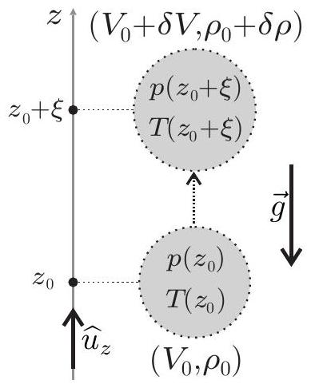
Figure 1 - La bulle d'air en déplacement
sous la forme $\frac{d^{2}ξ}{ dt^{2}}+N^{2}ξ=0$ dans laquelle on explicitera $N^{2}$ en fonction de $g,ρ_{0},χ_{S}$ et de la dérivée ${\left.\frac{dρ}{dz}\right|}_{z=z_{0}}$.
La quantité $N$ est la pulsation d'oscillation d'une particule fluide déplacée adiabatiquement à partir de sa position d'équilibre $z_{0}$ le long de la direction verticale. Elle permet de quantifier la stabilité statique de la couche atmosphérique considérée. Elle est appelée pulsation de BruntVäisälä. On se placera dans le cas où $N$ est réelle.
- 8 - Montrer que l'on peut écrire la pulsation de Brunt-Väisälä sous la forme
$$N^{2}=η\left[{\left(\frac{dρ_{B}}{dz}\right)}_{S}−\frac{dρ}{ dz}\right]$$
où l'on exprimera $η$ en fonction de $g$ et $ρ_{0}$.
FIN DE LA PARTIE I
II. - Relation de dispersion des ondes internes
Habituellement lorsque l'on considère un fluide incompressible, sa masse volumique est uniforme et constante, ce qui n'est pas le cas ici puisqu' a priori $ρ=ρ_{0}(z)+ερ_{1}(x,y,z,t)$ où $ε$ est un petit paramètre. On se place cependant dans l'approximation dite de Boussinesq (ou quasiincompressible) qui consiste à négliger certains effets de cette variation de la masse volumique devant d'autres. Dans ce contexte, on suppose par exemple que la pulsation de Brunt-Väisälä est uniforme dans la couche troposphérique étudiée : cela correspond à une variation linéaire de la masse volumique avec l'altitude.
Pour les applications numériques, on prendra $N=1,48⋅{10}^{−2}rad⋅s^{−1}$. On utilisera les coordonnées cartésiennes pour lesquelles un point $M$ est repéré par le vecteur $\vec{r}=x{\hat{u}}_{x}+y{\hat{u}}_{y}+z{\hat{u}}_{z}$ et on cherchera un champ de vitesses sous la forme $\vec{v}=v_{x}{\hat{u}}_{x}+v_{y}{\hat{u}}_{y}+v_{z}{\hat{u}}_{z}$, on posera finalement $p=p_{0}(z)+εp_{1}(x,y,z,t)$.
- 9 - On rappelle que $div(α\vec{a})=αdiv(\vec{a})+\vec{a}⋅grad(α)$, écrire l'équation de conservation de la masse en supposant le fluide incompressible, puis la dériver par rapport au temps.
- 10 - Simplifier l'expression de la pulsation de Brunt-Väisälä $N$ en considérant que $χ_{s}=0$. À partir des résultats de la question 9, préciser les conditions dans lesquelles on peut obtenir la relation
$$\frac{∂ρ}{∂t}=\frac{ρ_{0}}{g}N^{2}v_{z}.$$
On supposera ces conditions vérifiées.
- 11 - Montrer que l'on peut écrire la relation
$$ρ_{0}\frac{∂\vec{v}}{∂t}=−gradp−ρg{\hat{u}}_{z}.$$
On précisera soigneusement les diverses hypothèses successives nécessaires à son écriture.
- 12 - En considérant $ρ_{0}$ uniforme, déterminer l'expression du laplacien de la pression, noté $Δp$, en fonction de $g$ et d'une dérivée partielle de $ρ$.
- 13 - En combinant les résultats des questions 9 à 12, établir la relation
$$\frac{∂^{2}}{∂t^{2}}\left(\frac{∂^{2}v_{z}}{∂x^{2}}+\frac{∂^{2}v_{z}}{∂y^{2}}+\frac{∂^{2}v_{z}}{∂z^{2}}\right)+N^{2}\left(\frac{∂^{2}v_{z}}{∂x^{2}}+\frac{∂^{2}v_{z}}{∂y^{2}}\right)=0$$
On précisera encore une fois les diverses hypothèses nécessaires à son obtention.
Étant donné que cette équation aux dérivées partielles est linéaire à coefficients constants, il est envisageable de chercher des solutions sous la forme d'une onde plane, c'est-à-dire sous la forme $\vec{v}={\vec{v}}_{0}e^{i(\vec{k}⋅\vec{r}−ωt)}$ où $\vec{k}=k_{x}{\hat{u}}_{x}+k_{y}{\hat{u}}_{y}+k_{z}{\hat{u}}_{z}∈R^{3}$ et ${\vec{v}}_{0}$ est un vecteur constant.
- 14 - Établir la relation de dispersion entre $ω^{2},N^{2},k_{x}^{2},k_{y}^{2}$ et $k_{z}^{2}$
- 15 - Comparer $ω$ à $N$ et commenter le résultat obtenu.
- 16 - En utilisant les notations de la figure 2 , exprimer $k_{x}$, $k_{y},k_{z}$ en fonction de $k=‖\vec{k}‖,θ$ et $φ$.
- 17 - Simplifier alors la relation de dispersion afin d'exprimer $ω$ en fonction de $N$ et de $θ$. Commenter ce résultat en le comparant avec celui de la propagation des ondes planes progressives monochromatiques électromagnétiques dans le vide.
FIN DE LA PARTIE II
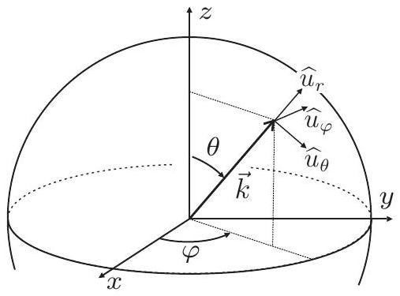
Figure 2 - Direction et sens du vecteur d'onde
III. - Caractérisation numérique des ondes internes
Afin de caractériser numériquement ces ondes internes, nous avons choisi une vallée idéalisée ressemblant à celle de Chamonix. C'est une vallée symétrique dont les plateaux culminent à 1700 m au-dessus du fond de vallée. La figure 3 représente cette dernière dans l'espace, la partie basse de la figure représente la variation d'altitude $z$ (par rapport au fond de la vallée) en fonction de $x$ pour $y=10 km$. Sur cette coupe, on peut repérer le point $C$, situé à 1800 m d'altitude.
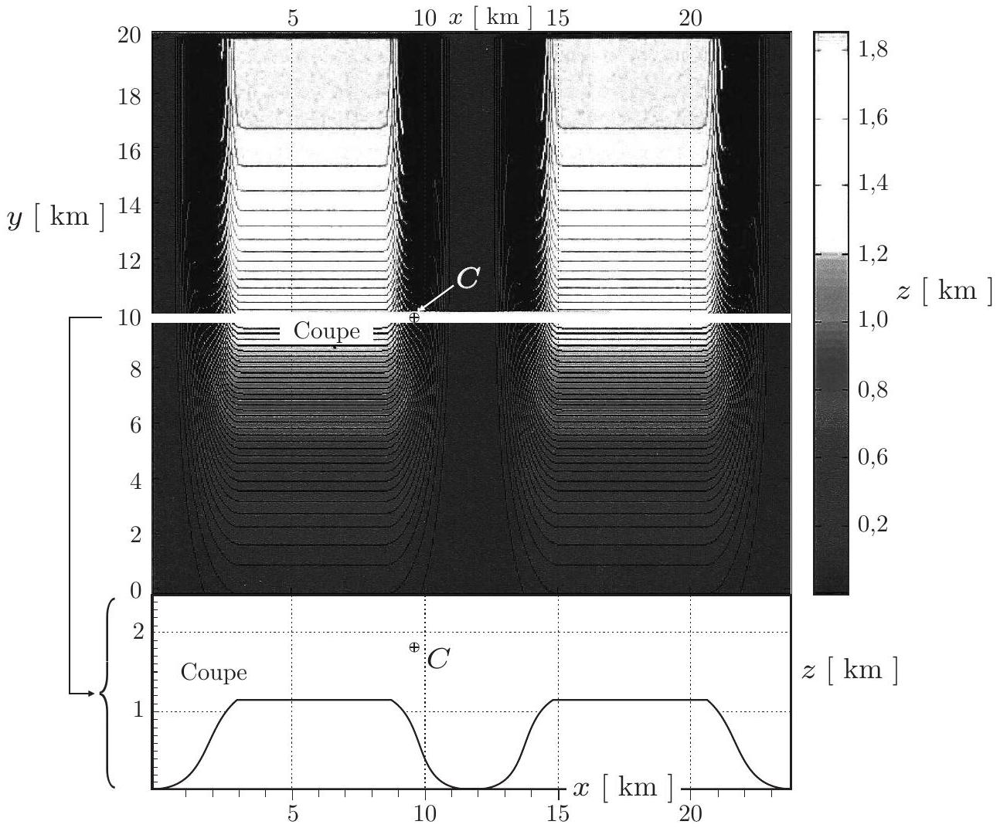
Figure 3 - Topographie de la vallée idéalisée dans le plan ( $x,y$ ). La barre de gris indique l'altitude $z$ par rapport au fond de vallée. Le schéma du dessous indique la variation d'altitude $z$ en fonction de $x$ pour $y=10 km$.
Les diagrammes de Hövmoller présentés dans l'annexe en fin d'épreuve (figures $4−a,b,c$ ) tracent les isosurfaces de $v_{z}$ au point $C$ de la vallée idéalisée dans des diagrammes ( $x,t$ ) sur la figure $4−a$, puis respectivement $(y,t)$ et $(z,t)$ sur les figures $4−b$ et $4−c$. Ces diagrammes font clairement apparaître des lignes parallèles (superposées en pointillés sur les diagrammes) reliant des extrema d'amplitude d'oscillation. Le dernier diagramme (Fig. 4-d) présente la variation de $v_{z}(t)$ au voisinage du point $C$.
- 18 - En exploitant la figure $4−d$, donner un ordre de grandeur de la période $T$ des oscillations de $v_{z}$. Est-il possible, à partir de cet ordre de grandeur, de déduire la direction de propagation des ondes internes par rapport à la verticale?
- 19 - En exploitant les différents diagrammes des figures 4- $a,b,c$, déterminer les valeurs expérimentales des pentes $r_{x},r_{y}$ et $r_{z}$ des droites représentées en pointillé sur ces diagrammes.
- 20 - Définir la vitesse de phase d'une onde. Justifier que l'on puisse évaluer les composantes $c_{x},c_{y}$ et $c_{z}$ de la vitesse de phase de l'onde interne au point $C$ par les trois pentes $r_{x},r_{y}$ et $r_{z}$.
$◻21$ - Montrer que dans le cas étudié, on peut écrire $ω≃N\frac{\left|r_{z}\right|}{\sqrt{r_{x}^{2}+r_{z}^{2}}}$
- 22 - Calculer numériquement $ω$ et en déduire une nouvelle estimation de la période $T$ des oscillations que l'on comparera avec la valeur trouvée à la question 18. Conclure quant à la valeur de $θ$ que l'on comparera avec la pente moyenne $δ$ de part et d'autre de la vallée idéalisée au dessous du point $C$.
$◻23$ - Déterminer les valeurs des composantes $λ_{x},λ_{y}$ et $λ_{z}$ de la longueur d'onde associée à la propagation de l'onde interne. Ces valeurs sont-elles cohérentes avec la topographie de la vallée idéalisée?
- 24 - En utilisant le modèle théorique développé dans la partie I et notamment le résultat de la question 8, proposer une explication qualitative, mais étayée, permettant de comprendre pourquoi la mer de nuages, visible sur la photo 1 , stagne et peine à s'évacuer de la vallée.
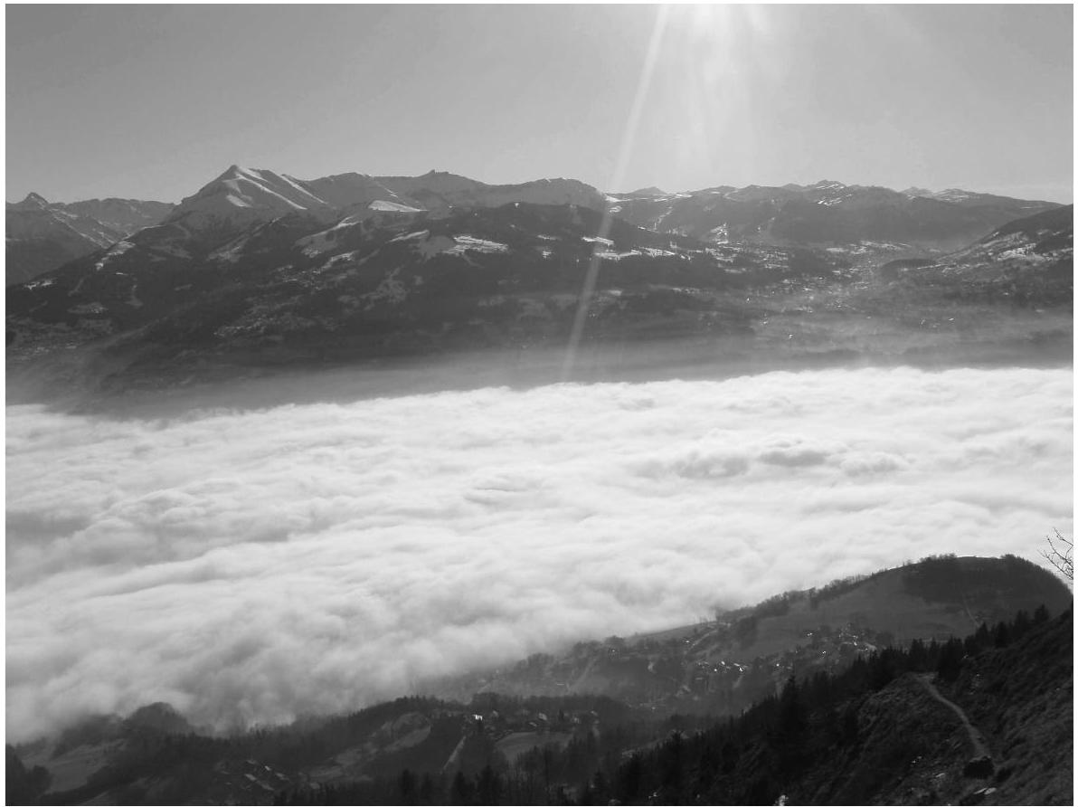
Photo 1 - Mer de nuages dans la vallée de l'Arve - Haute-Savoie
Une onde orographique est une forme d'onde de gravité atmosphérique qui se produit lorsqu'une masse d'air est forcée en altitude par son déplacement au-dessus d'un relief montagneux. Si l'environnement est stable, la masse d'air redescendra du côté aval de l'obstacle et entrera en oscillation autour d'une hauteur égale ou inférieure au sommet de celui-ci.
$◻25$ - Dans cette question, on ne supposera plus l'air totalement sec. Expliquer qualitativement la formation de nuages lenticulaires dans les Alpes, observables sur la photo 2.
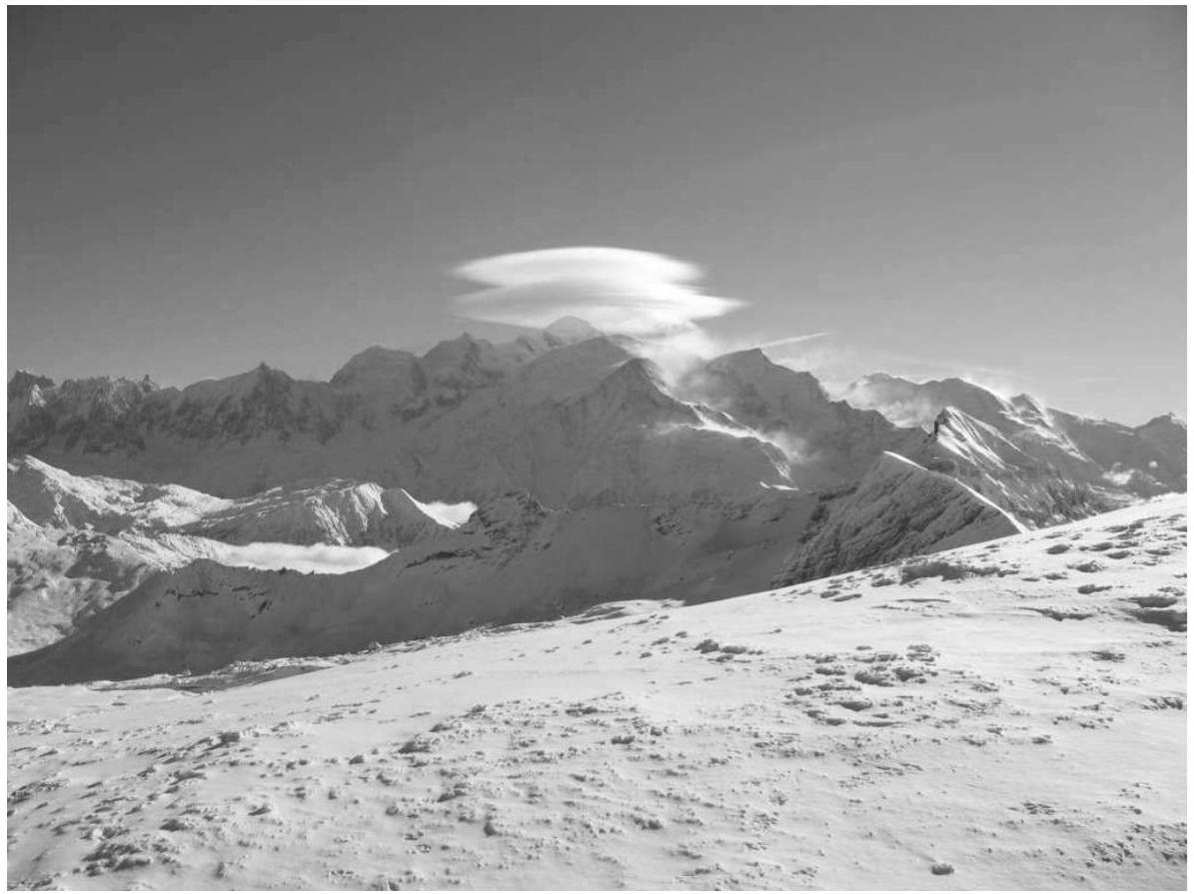
Photo 2 - Nuages lenticulaires sur le Mont-Blanc - Haute-Savoie
FIN DE LA PARTIE III
Annexe
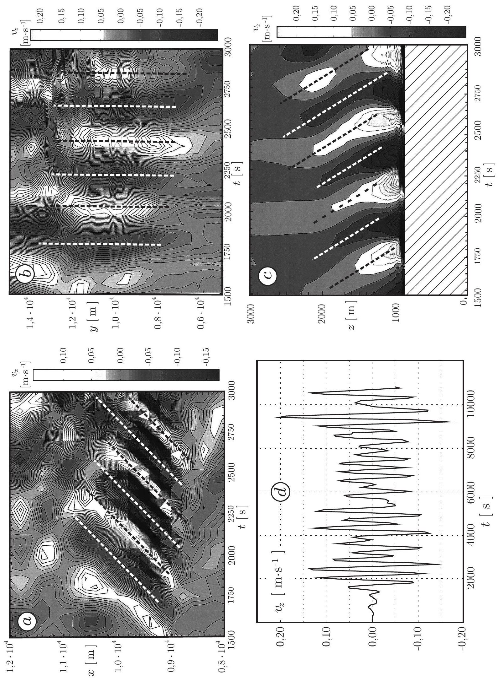
Figure 4 - Diagrammes de Hövmoller au voisinage du point $C$ de la vallée idéalisée entre 22 h 25 et 22 h 50 ( $a,b,c$ ) et relevé de $v_{z}(t)$ toujours au point $C$ pendant plus d'un jour à partir du même instant initial $(d)$.

